مذكرة الأستاذ |  | 

العلوم الفيزيائية والتكنولوجيا |  | الرابعة متوسط

الأستاذ: سماحي حسين |  | الأستاذة: مجدوب ف.ز (رحمها الله) |  | متوسطة: أحمد بن دحمان – زناتة - تلمسان |  | الميدان الثالث:  الظواهر الميكانيكية |  | الوحدة التعلمية 03:  توازن جسم صلب خاضع لعدة قوى

مركبة الكفاءة: |  | - يوظف مفهوم القوة لنمذجة حالات التوازن المؤلوفة.

المراجع: |  | المنهاج، المخطط السنوي، كتاب التلميذ، الأنترنت...

السندات التعليمية:

 |  | 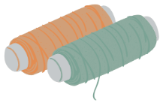 |  | 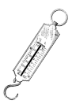 |  | 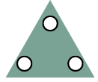 |  |  |  |  |  | 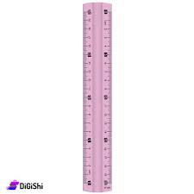 |  | 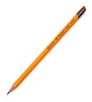
ماسك أوراق |  | خيوط |  | 4 ربائع |  | جسم به ثلاث ثقوب |  | حلقة دائرية |  | ورق الشفاف |  | مسطرة |  | قلم الرصاص

سير الوضعية التعليمية التعلمية:

أنماط من الوضعيات التعلمية: |  | معايير ومؤشرات الكفاءة

الوضعية الجزئية:  علق علي إطارين على الحائط بطريقتين مختلفتين. - برأيك، ما الذي يجب مراعاته عند تعليق الإطار على الحائط حتى يكون متوازنا وغير مائل. - فسر ذلك بتوظيف مفهوم القوة. 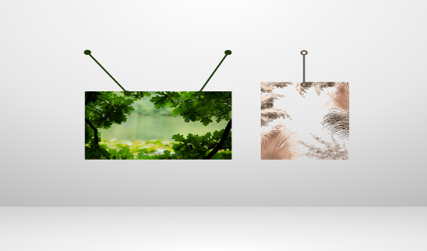 |  | - يقرؤون الوضعية.  - يفكرون ثم يقدمون فرضياتهم.

- توازن جسم صلب خاضع لقوتين:

النشاطات التعليمية:  النشاط 01 ص 66:  الوسائل المستعملة: ماسك أوراق مهمل الكتلة مربوط بخيطين، ربيعتان.  جرب ولاحظ ابحث عن الوضعية المناسبة لشد الخيطين والتي تسمح ببقاء ماسك الورق متوازنا. - سم هاتين القوتين المؤثرتين على الماسك وأعط رمز كل منهما. - القوتين هما: قوة تأثير الخيط الأول ${\vec{F}}_{1}$ وقوة تأثير الخيط الثاني ${\vec{F}}_{2}$. 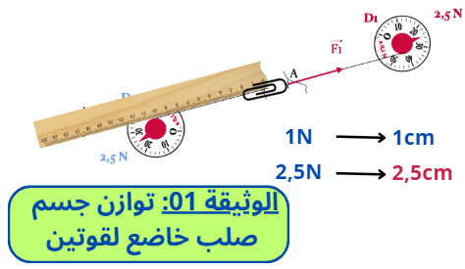  - كيف هما حاملا هاتين القوتين؟ وكيف هي جهتهما؟  - القوتان لهما نفس الحامل ومتعاكستين في الجهة.  - قس قيمة هاتين القوتين. قارن بينهما.  - للقوتين نفس القيمة.  - باستعمال سلم رسم مناسب، مثل القوتين المؤثرتين على الماسك المشدود بخيطين.  فسر  - ما معنى، أن يكون جسم خاضع لقوتين في حالة توازن؟  - يكون جسم خاضع لقوتين في حالة توازن، إذا كان للقوتين المطبقتين نفس الحامل والشدة ومتعاكستين في الجهة.  استنتج  - ما الشرطان اللازمان لتوازن جسم صلب خاضع لقوتين؟  - اكتب العلاقة الشعاعية لمبدأ توازن جسم صلب خاضع لقوتين. |  | - يطبق شرط توازن جسم صلب خاضع لقوى غير متوازية  - يحدد القوى المطبقة على جسم صلب في حالة توازن ويمثلها بأشعة.  - يستنتج خصائص قوة (المنحى، الجهة، الشدة) بمعرفة خصائص القوى الأخرى المطبقة على الجسم عند التوازن.

الاستنتاج:
- وضعية التوازن هي حالة استقرار يكون عليها جسم ناتجة عن تأثير قوى يبطل بعضها بعضا من جراء تعادلها.
شرطا توازن جسم صلب خاضع لقوتين:
- يكون جسم صلب خاضع لقوتين ${\vec{F}}_{1}$ و ${\vec{F}}_{2}$ في حالة توازن إذا تحقق فيه الشرطان التالين:
- القوتان ${\vec{F}}_{1}$ و ${\vec{F}}_{2}$ متساويتان في القيمة ومتعاكستين في الجهة.
- لهما نفس المنحى.
- نعبر رياضياتيا عن هذين الشرطين بالعلاقة: ${\vec{F}}_{1}+{\vec{F}}_{2}=\vec{0}$.

- توازن جسم صلب خاضع لثلاث قوى غير متوازية:

النشاطات التعليمية:  النشاط 02 ص 66:  الوسائل المستعملة: جسم مهمل الكتلة (نسميه الجسم (S)) به ثلاث ثقوب على محيطه، ثلاث ربائع، خيوط، حلقة، ورق شفاف، مسطرة، قلم الرصاص.  جرب ولاحظ اربط كل ثقب من الجسم (S) بربيعة طرفها الآخر مربوط إلى نابض و شد الطرف الىخر بخيط، كما هو موضح في الوثيقة 02، ثم ألصق الكتل العيارية في الهواء خارج اللوحة، بحيث لا يلامس الجسم سطح الطاولة. في هذه الحالة: - حدد القوى المؤثرة على الجسم (S)، معطيا رمزا لكل واحد منها. - القوى المؤثرة هي: قوة الثقل $\vec{P}$، قوة تأثير الخيط ${\vec{F}}_{1}$ وقوة تأثير النابض ${\vec{F}}_{2}$. 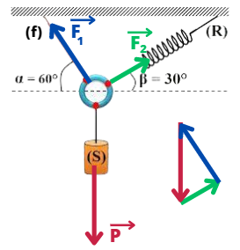  - اقرأ على الربيعة قيم القوى المؤثرة على الجسم (S) ثم مثلها باستعمال سلم مناسب.  - باستعمال الورق الشفاف تحق من أن مجموع هذه الأشعة يساوي الشعاع المعدوم.  فسر  - أكتب العلاقة الشعاعية بين القوى عند توازن جسم صلب خاضع لثلاث قوى غير متوازية.  استنتج  - ما الشرطان اللازمان لتوازن جسم صلب خاضع لثلاث قوى غير متوازية؟ |  | - يطبق شرط توازن جسم صلب خاضع لقوى غير متوازية.  - يحدد القوى المطبقة على جسم صلب في حالة توازن ويمثلها بأشعة.  - يستنتج خصائص قوة (المنحى، الجهة، الشدة) بمعرفة خصائص القوى الأخرى المطبقة على الجسم عند التوازن.

الاستنتاج:
شرطا توازن جسم صلب خاضع لثلاث قوى غير متوازية:
- يكون جسم صلب خاضع لثلاث قوى غير متوازية ${\vec{F}}_{1}$ و ${\vec{F}}_{2}$ و ${\vec{F}}_{3}$ في حالة توازن إذا تحقق فيه الشرطان التاليان:
- محصلة القوى ${\vec{F}}_{1}$ و ${\vec{F}}_{2}$ و ${\vec{F}}_{3}$ معدومة.
- حوامل القوى ${\vec{F}}_{1}$ و ${\vec{F}}_{2}$ و ${\vec{F}}_{3}$ تقع في مستو واحد، تتلاقى في نقطة واحدة.
- نعبر رياضياتيا عن هذين الشرطين بالعلاقة: ${\vec{F}}_{1}+{\vec{F}}_{2}+{\vec{F}}_{3}=\vec{0}$.

- مفهوم محصلة قوتين:

النشاطات التعليمية:  النشاط 03 ص 67: تركيب قوتين  تمثل الوثيقة 03 صورة لرياضي الجمباز وهو يؤدي حركة توازن في رياضة الحلقتين. - مثل القوى المؤثرة عليه، موضحا سبب وجوده في حالة توازن. - يمثلون القوى المؤثرة باستعمال الوثيقة الموجودة في الكتاب مستعينين بالورق الشفاف. استنتج - مثل بيانيا تركيب شعاع قوة انطلاقا من مركبتين. - أكتب العلاقة الشعاعية بين شعاع قوة ومركبتيه. 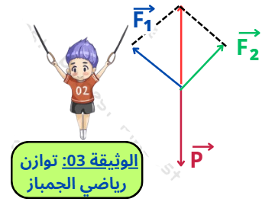  النشاط 04 ص 67: تحليل قوة إلى مركبتين  إليك الوضعيات التالية: (الوثيقة 04) - مثل القوى المؤثرة على الجسم (S) وهو في الوضعية 03، موضحا سبب وجوده في حالة توازن. 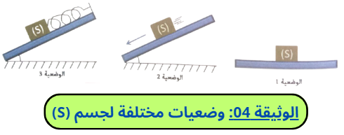  فسر - ما العمليات التي يمكن اجراؤها على أشعة القوى؟ استنتج - مثل بيانيا تحليل شعاع قوة إلى مركبتين على محورين اختياريين. - اكتب العلاقة الشعاعية بين شعاع قوة ومركبتيه. 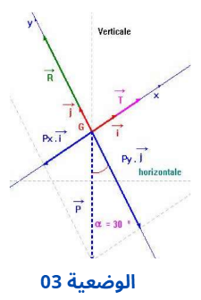 |  | - وظف مفهوم محصلة قوتين.  - يحدد بيانيا محصلة قوتين.  - يحلل شعاع قوة إلى مركبتين على محورين اختياريين.

الاستنتاج:
- محصلة قوتين:
- محصلة قوتين هي قوة وحيدة ذات تأثير مساو لمجموع تأثير قوتين مؤثرتين على جملة ميكانيكية.
- تمثل محصلة قوتين بمجموعهما الشعاعي وذلك بتطبيق بعض العمليات على الأشعة كعملية جمع شعاعين وعملية إزاحة الأشعة.
- تحليل قوة إلى مركبتين:
- يمكن تحليل شعاع القوة إلى مركبتين على حاملين يشكلان معلما متعامدا ومتجانسا، والقوة الرئيسية تعتبر محصلة لهاتين المركبتين، حيث تكون نقطة تأثيرها في مركز المعلم.

